**Steruj zdalnie grzejnikami dzięki automatyce TECH Sterowniki**

**Chciałbyś wpływać na pracę grzejników w swoim domu, kiedy jesteś w pracy, w podróży, na zakupach? Możesz to wygodnie robić, jeśli masz zamontowany system do sterowania grzejnikami firmy TECH Sterowniki. Po pobraniu nowoczesnej, darmowej aplikacji eModul zyskasz pełny dostęp do podglądu temperatury we wszystkich pomieszczeniach w domu z możliwością jej edycji.**

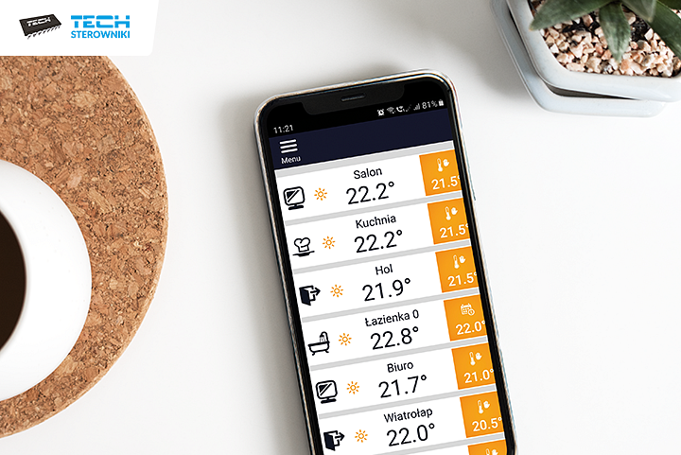

**Jak rozpocząć zdalne sterowanie grzejnikami?**

Każdy z trzech dostępnych modeli nadrzędnych regulatorów do sterowania zamontowanymi na grzejnikach [elektronicznymi głowicami termostatycznymi](https://www.techsterowniki.pl/glowica-termostatyczna-STT-869), czyli WiFi 8S, WiFi 8S mini oraz ST-16S WiFi można zarejestrować w [darmowej aplikacji eModul.eu](https://emodul.eu/web/8623dddc28f834922d97b76f2096873c/home). Firma TECH Sterowniki oferuje dedykowane rozwiązanie do sterowania grzejnikami – system SINUM, który umożliwia także zdalną kontrolę temperatury także przez internet. Dowiedz się więcej na temat [systemu sterowania ogrzewaniem grzejnikowym SINUM](https://www.techsterowniki.pl/sinum-home). Instalacja aplikacji mobilnej to prosty sposób, by zyskać dostęp do kontroli grzejników z dowolnego miejsca na ziemi o dowolnej godzinie w ciągu doby. Po wejściu na stronę eModul wystarczy założyć indywidualne konto, wybrać opcję „Zarejestruj moduł” i wprowadzić wygenerowany przez sterownik kod. Do modułu można przypisać dowolną nazwę.

**Steruj temperaturą online we wszystkich pomieszczeniach w domu**

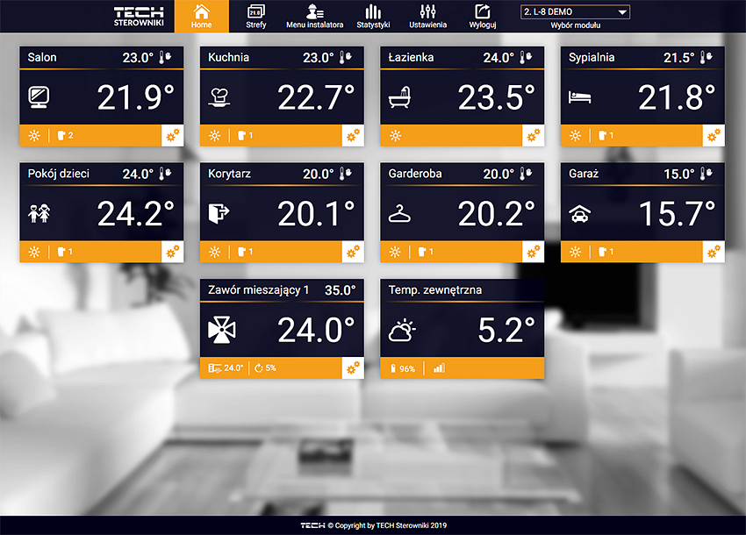

Na głównej stronie aplikacji eModul widoczne są kafelki obrazujące bieżący stan poszczególnych urządzeń pracujących w instalacji grzewczej.

Jeśli masz smartfona z dostępem do internetu, możesz za pośrednictwem aplikacji zdalnie sterować temperaturą, korzystając w zależności od potrzeb z trzech opcji, widocznych po kliknięciu danego kafelka:

l **temperatura stała** – ustawienie wartości temperatury z wykorzystaniem suwaka lub przycisków + i - w zakresie od 5 do 35˚C z dokładnością do 0,1˚C.

l **z ograniczeniem czasowym** – ustawienie z dokładnością do jednej minuty, kiedy w danym pomieszczeniu temperatura zostanie podniesiona lub obniżona do zadanej wartości.

l **harmonogramy** – lokalny pozwala na ustawienie poziomu temperatury dla jednej konkretnej strefy, globalny umożliwia zbiorczą zmianę parametrów dla wszystkich stref lub tylko dla wybranych.

To bardzo praktyczne rozwiązanie, które pozwala np. zredukować temperaturę, jeśli nie zdążyłeś tego zrobić przed wyjściem z domu, czy podwyższyć, gdy wracasz z weekendowego czy dłuższego wyjazdu, by nie marznąć po wejściu do budynku. Mając w ręce smartfona z dostępem do internetu, możesz szybko i wygodnie dokonywać zmian w dowolnej chwili, a przez to oszczędzać na ogrzewaniu.

**Pełna kontrola nad ogrzewaniem z poziomu aplikacji**

Oprócz kontroli i zmian temperatury w pomieszczeniach, dzięki aplikacji eModul zyskujesz także wgląd do innych parametrów pracy systemu. Głowice grzejnikowe to urządzenia zasilane bateryjnie, w aplikacji można śledzić na bieżąco poziom naładowania baterii siłownika oraz czujnika temperatury, aktualny zasięg urządzeń, a także procent otwarcia siłownika. **Każda zmiana poziomu temperatury w strefie jest rejestrowana w systemie, a użytkownik może na bieżąco sprawdzać, jak kształtował się jej poziom w danych godzinach w poszczególnych pomieszczeniach domu**. By wygenerować wykres, wystarczy jedynie wybrać zakres czasu, dla którego ma zostać wyświetlona wizualizacja (doba, tydzień, miesiąc, dowolny miesiąc w roku). Domyślnie na koncie pokazowym każda strefa ma swoją nazwę i symbol. Można je zmieniać i dopasowywać wyświetlanie do swoich preferencji, korzystając z zakładki „Strefy” widocznej w górnym menu.

**Zdalne sterowanie wygodne i oszczędne**

Weź do ręki telefon i zainstaluj aplikację eModul.pl. To rozwiązanie, które da Ci wgląd do pomiaru temperatur we wszystkich zarejestrowanych strefach z zamontowanymi na grzejnikach głowicami elektronicznymi. Zdziwisz się, jakie to proste! Możesz zobaczyć, jak wygląda zdalne sterowanie na koncie pokazowym. Link do logowania poniżej:

<https://emodul.eu/login>

**A jeśli nie masz jeszcze automatyki do sterowania grzejnikami, to sprawdź dostępne rozwiązania:** <https://www.techsterowniki.pl/k/sterowniki-do-ogrzewania-grzejnikowego>